Урок математики по теме «Решение задач на совместную работу», 6 класс

Автор: Орлова Л.В., учитель математики высшей квалификационной категории

Тема: «Решение задач на совместную работу»
Тип урока: Открытие новых знаний
Технология проведения урока: игровая, информационно – компьютерная, личностно-ориентированная.
Цель урока:
1.Дидактические:
- ознакомить учащихся с решением задач на совместную работу арифметическим способом;
- выработать алгоритм решения задач на совместную работу;
- повторить и закрепить действия с обыкновенными дробями;
- показать прикладную значимость математики и практической деятельности.

2.Развивающие:
- развитие умения мыслить; делать выводы;
- развитие любознательности и познавательного интереса к предмету.

3.Воспитательные:
- формирование умения преодолевать трудности;
- формирование навыков самостоятельной работы.

План урока
1.Организационный момент
2.Постановка цели урока
Учитель: «Ребята сегодня мы с вами должны научиться решать задачи на совместную работу и выработать алгоритм решения таких задач. Но мы не только научимся решать такие задачи, а еще узнаем, что ваши мамы и папы, бабушки и дедушки тоже решали такие задачи. Для этого мы осуществим полет на «Машине времени» и побываем на уроке арифметики в XIX веке и в XX веке».
Слайд № 1.
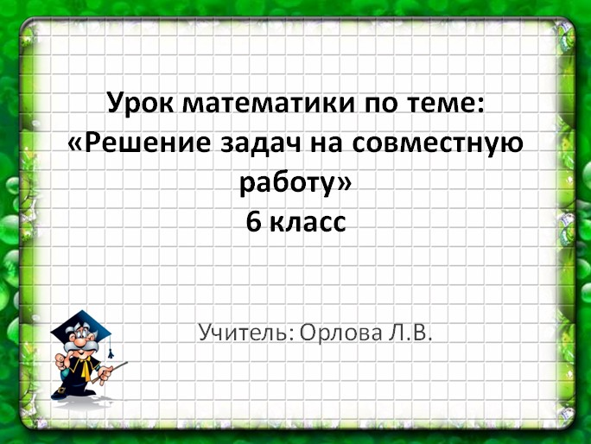

Слайд № 2.
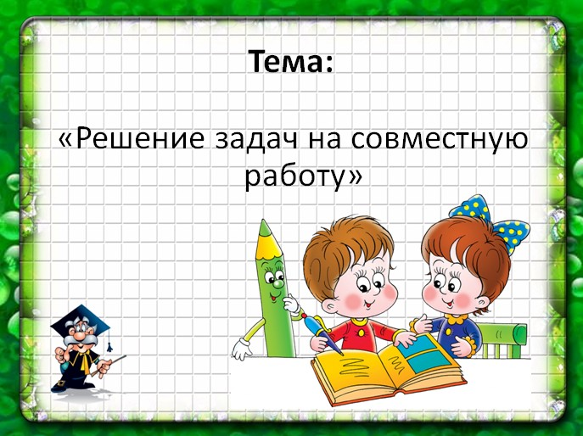

Слайд № 3.
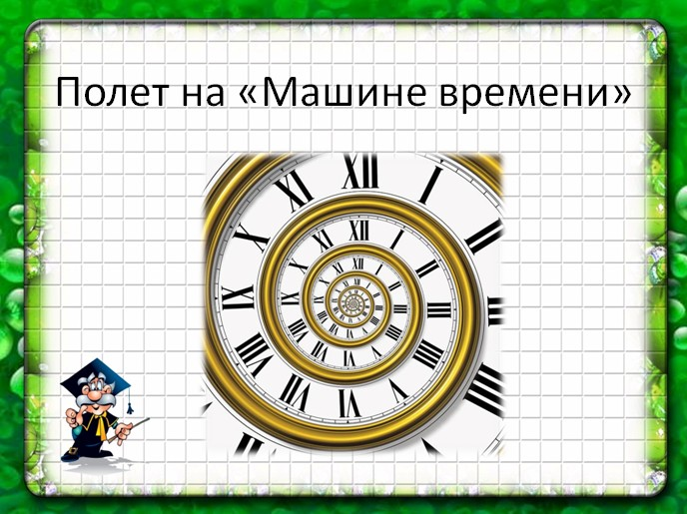
3.Подготовка к путешествию.
Учитель: «Для того чтобы путешествие было успешным, вы должны приобрести билеты на «Машину времени».
Для этого возьмите карточку № 1 и выполните устно задания».

Карточка № 1.

№ пп | Формулировка вопроса | Ответ
1 | Пешеход может пройти весь путь за 3 часа. Какую часть пути пройдет пешеход за один час?
2 | Котлован можно вырыть за 4 часа. Какую часть работы можно выполнить за один час?
3 | Токарь выполнит работу за 7 часов. Какую часть работы выполнит токарь за один час?
4 | Водоем наполняется трубой за 5 часов. Какая часть водоема наполнится трубой за 3 часа?
5 | Учитель планировал на уроке решить 6 задач, а решили только 4 задачи. Какую часть задач решили на уроке?
6 | Бабушка поливает огород за 14 минут. Какую часть огорода польет бабушка за 1 минуту?
7 | Какую часть огорода польет бабушка за 3 минуты?
8 | Какую часть огорода польет бабушка за 6 минут?
9 | Какую часть огорода польет бабушка за 14 минут?
10 | В каждый час труба наполняет $\frac{1}{6}$ часть бассейна. Какую часть бассейна наполнит труба за 6 часов?

Фронтальная проверка ответов. Обсуждение ответов на вопросы 9 и 10. Ожидаемые ответы на вопросы 8 и 9: «весь огород», «весь бассейн».
Учитель: «Выполнив правильно задание, вы приобрели право на посадку в «Машину времени».

4.Путешествие.
Учитель: «Наш полет начинается. Сначала мы побываем на уроке математики в наше время».
Слайд № 4
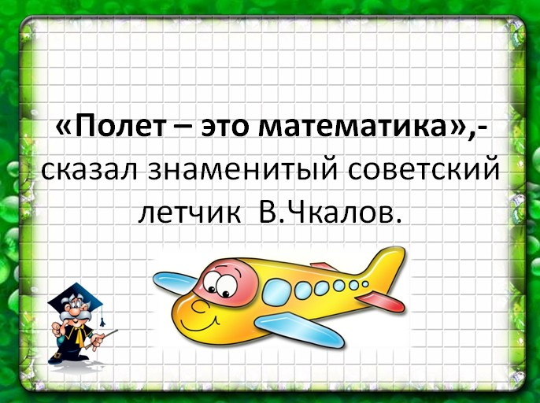
4.1.Объяснение нового материала.
Учитель: «Продолжаем урок. С какими видами работы вы познакомились, заполняя таблицу № 1? Какие виды работ вы еще можете перечислить? Учащиеся приводят свои примеры. Можно дополнить следующими примерами: уборка кабинета, проверка учителем тетрадей, наполнение ванны водой, уборка снегоочистительной машиной катка и т.д.
В задачах на совместную работу вся выполненная работа принимается за 1 – «целое», а часть работы, выполненная за единицу времени (час, минута, год и т.д.), находится по формуле: 1 : на время выполнения работы

Слайд № 5.
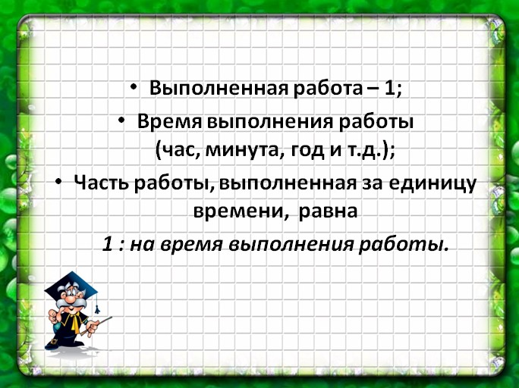

Учитель: «Решим задачу. Для этого возьмем карточку № 2 и прочитаем задачу»

Карточка № 2
Решите задачу.
Лена может набрать текст за 10 минут, Света – за 15 минут. Какую часть текста Лена наберет за 1 минуту? Какую часть текста Света наберет за 1 минуту? Какую часть работы выполнят они за одну минуту? Сколько времени потребуется Лене и Свете, чтобы выполнить всю работу?

Номер действия | Выполнение действия | Пояснение
Всю выполненную работу принимаем за 1
1 | 1 : 10 = $\frac{1}{10}$ | часть текста, наберет Лена за 1 минуту
2 | 1 : | часть текста, наберет Света за 1 минуту
3 | .$\frac{1}{10}+ \frac{}{}=$ | часть текста, наберут Лена и Света, при совместной работе, за минуту
4 | 1 : $\frac{}{}=$ | минут потребуется Лене и Свете, чтобы выполнить всю работу
Ответ: за минут

Проверка решения задачи.
Ученики устно, по очереди, проговаривают этапы решение задачи с указанием номера действия, выполнения действия и пояснения.

4.2.Закрепление нового материала

Учитель: «Наше путешествие продолжается. Теперь мы побываем на уроке арифметики в сельской школе XIX века».

Слайд № 6.
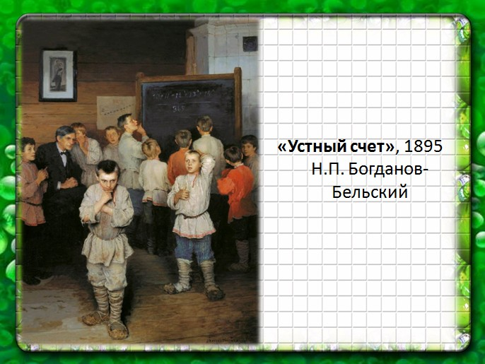
Учитель: «Эта картина называется «Устный счет».
Написал ее русский художник Н.П. Богданов-Бельский в 1895 году.
Находится картина в Третьяковской галерее.
А решать мы с вами будем задачу из «Систематического сборника арифметических задач». Авторы сборника: В. Арбузов, А. Минин, В. Минин, Д. Назаров, 1907 год.
Учитель демонстрирует сборник задач (подлинник).

Слайд № 7.
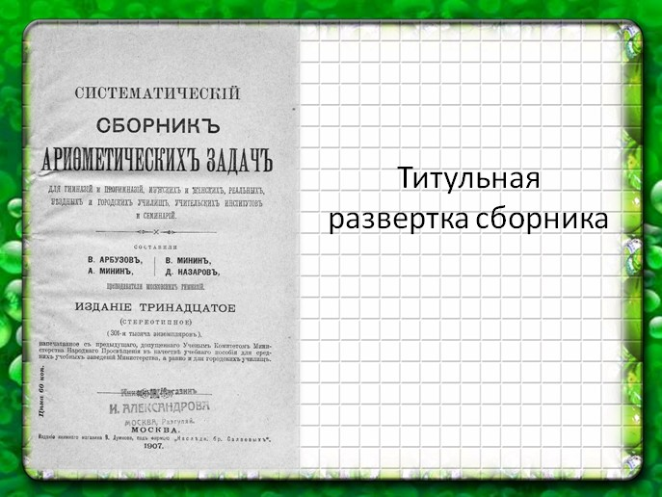

Слайд № 8.
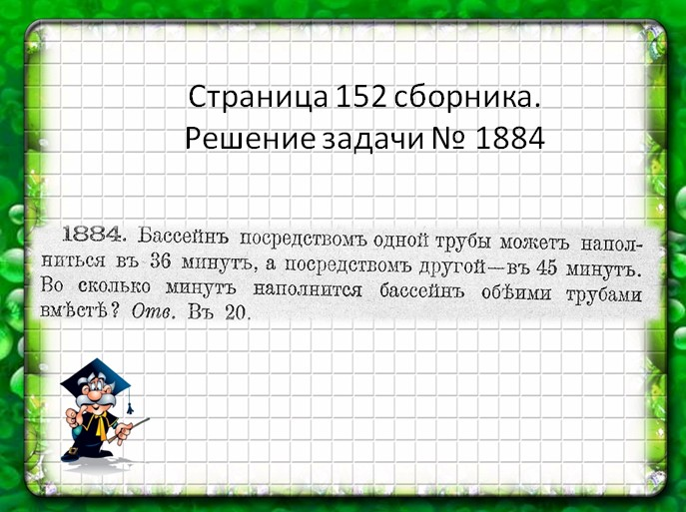
Читаем задачу и обсуждаем, что написание некоторых букв и слов не совпадает с современным написанием.
Учитель: «Чтобы вам удобнее было решать задачу, я перевела ее текст со старорусского на современный язык».

Возьмите карточку № 3.
Карточка № 3
Решите задачу: Одна из труб может наполнить бассейн за 36 минут, вторая - за 45 минут. За сколько времени наполнится бассейн, если открыть сразу две трубы?

Номер действия | Выполнение действия | Пояснение
Всю выполненную работу принимаем за 1
1

2
3
4
Ответ: за минут

Во время самостоятельного решения задачи, учитель отвечает на вопросы учеников, возникшие при решении задачи, задает наводящие вопросы, осуществляет индивидуальный контроль и помощь слабым ученикам в достижении цели. Оценивает учеников, успешно справившихся с задачей.
Проверка решения задачи, исправление допущенных ошибок.
Слайд № 9.
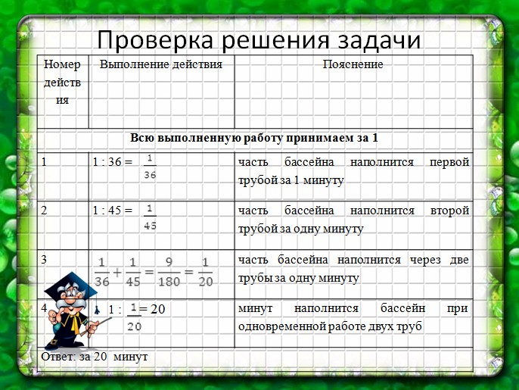

4.3. Решение нестандартной задачи
Учитель: «Наше путешествие продолжается. Теперь мы побываем на уроке арифметики в XX веке и познакомимся с замечательным детским произведением Лии Борисовны Гераскиной «В стране невыученных уроков», написанном в 1965 году.

Слайд № 10
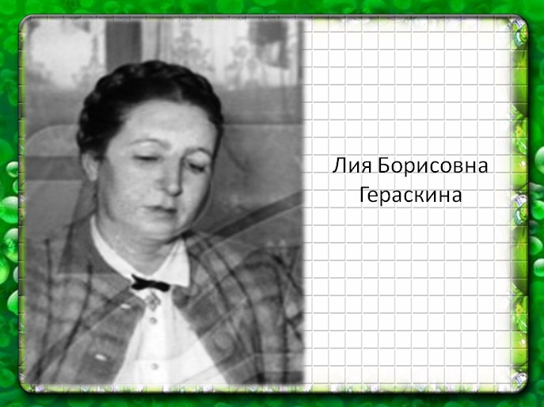

Слайд № 11
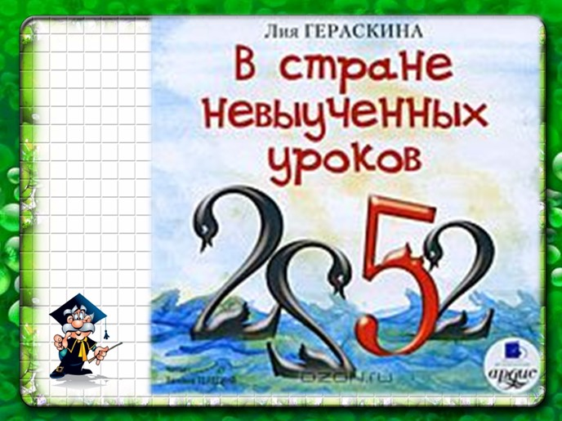
Учитель: «На киностудии «Союзмультфильм», режиссером Юрием Прытковым, в 1969 году был снят мультфильм «В стране невыученных уроков», просмотрим часть мультфильма».
Просмотр части мультфильма: с самого начала – до кадра, когда В. Перестукин попадает в страну «Невыученных уроков», продолжительность просмотра: 3 минуты.
Учитель: «Попав в страну «Невыученных уроков», Витя Перестукин должен преодолеть трудности, чтобы вернуться домой. Он должен правильно решить задачу по арифметике.
Давайте поможем ему и решим задачу. Возьмите Карточку № 4.»

Карточка № 4
Решите задачу: Три землекопа, работая с одинаковой производительностью, могут вырыть котлован за два дня. Сколько потребуется землекопов, чтобы выполнить эту же работу за три дня?

Во время самостоятельного решения задачи, учитель отвечает на вопросы учеников, возникшие при решении задачи, задает наводящие вопросы, осуществляет индивидуальный контроль и помощь слабым ученикам. Оценивает учеников, успешно справившихся с задачей.
Желательно, чтобы ученики решили задачу с помощью пропорции
Возможно другое, более сложное решение (Слайд 10). Такое решение можно предложить, если ученики не изучали тему «Пропорции».

Слайд № 12.
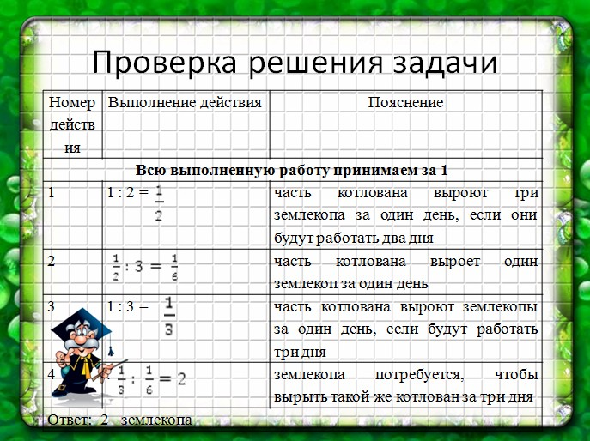

Учитель: «Вы молодцы, все справились с решением задачи. Думаю, что вы сможете помочь Вите Перестукину вернуться домой из страны «Невыученных уроков».
Давайте посмотрим продолжение мультфильма».

Просмотр части мультфильма: с кадра встречи Вити с землекопами – до решения им задачи – 2 минуты.
"Ребята, вы настоящие товарищи, вы хотели помочь Вите, но он сам справился с решением задачи"
Слайд № 13
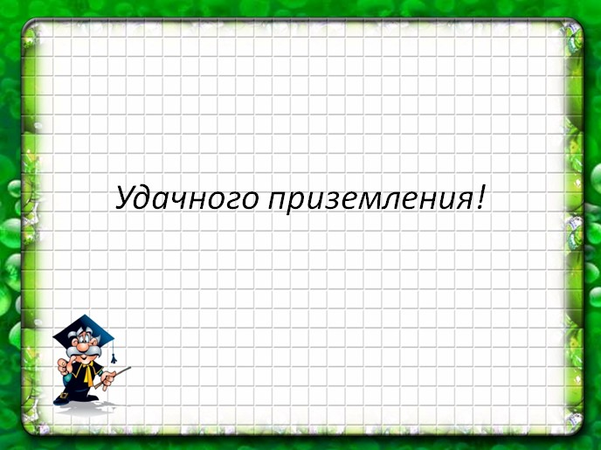
4.4. Наша «Машина времени» возвращается в школу № 8 на урок математики в 6 В классе.
Удачного приземления. Мы вернулись в настоящее время, и наш урок продолжается.

5. Домашнее задание.
Карточка № 5.
1.Ответьте на вопрос: Почему в XIX веке и в XX веке мы побывали на уроке арифметики, а сегодня такой же урок называется математикой? Чем математика отличается от арифметики?
2.Решите задачу: Мастер делает всю работу за 3 часа, а его ученик – за 6 часов.
1)Какую часть работы делает каждый из них за 1 ч?
2)Какую часть работы сделают они вместе за 1 ч?
3)За сколько времени сделают они всю работу, если будут работать совместно?
3.Решите задачу: Три землекопа, работая с одинаковой производительностью, за два дня выкопали 36 погонных метров котлована. Сколько потребуется землекопов, чтобы выполнить эту же работу за 3 дня?
Дополнительная задача: Три экскаватора различной мощности могут отрыть котлован, работая отдельно: первый – за 10 дней, второй – за 12 дней, а третий – за 15 дней. За сколько дней они выполнят совместно всю работу?
6. Оценка деятельности учащихся на уроке.
7. Рефлексия
1)Что нового сегодня узнали на уроке?
2)Поднимите руки, кто сегодня успешно справился со всеми предлагаемыми заданиями.
3)Поднимите руки, у кого возникли затруднения при выполнении заданий, но при проверке выполнения задания вы поняли решение.
4)Поднимите руки, кто не понял решения задач. Таким ученикам я посоветую просмотреть дома Карточки № 1- 5 и постараться самостоятельно выполнить домашнее задание.
5)У кого появилось желание прочитать книгу «В стране невыученных уроков»? Посмотреть мультфильм?
Заключительный этап урока.

Слайд № 14
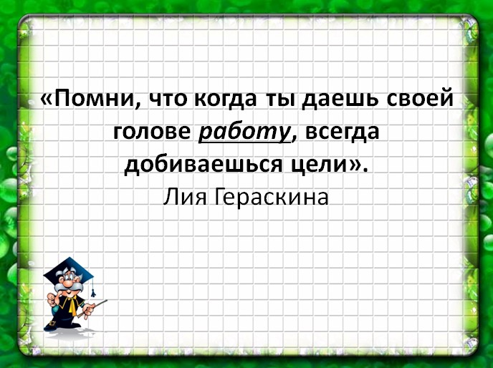

Если осталось время:
Какие фамилии знаменитых людей вы сегодня слышали на уроке?
При затруднении ответа на вопрос учитель еще раз проговаривает и показывает слайды.
1) «Полет – это математика» сказал знаменитый советский летчик В. Чкалов.
2) Картина «Устный счет».
Написал ее русский художник Н.П. Богданов-Бельский в 1895 году.
Находится картина в Третьяковской галерее.
3) Замечательное детское произведение Лии Борисовны Гераскиной «В стране невыученных уроков», написанное в 1965 году.
4) На киностудии «Союзмультфильм», режиссером Юрием Прытковым, в 1969 году был снят мультфильм «В стране невыученных уроков».
5) Решение задачи из «Систематического сборника арифметических задач». Авторы сборника: В. Арбузов, А. Минин, В. Минин, Д. Назаров, 1907 год издания.

Используемая литература:
1. Н.Я. Виленкин, В.И. Жохов, А.С. Чесноков, С.И. Шварцбурд. Математика. 6 класс. Москва, «Мнемозина», 2012. – 288с.
2. Г.В. Дорофеев, Л.Г. Петерсон. Математика. 5 класс. Часть 2. Москва, «Ювента», 2002. -240 с.
3. В.В. Выговская. Сборник практических задач по математике. 6 класс. Москва, «ВАКО», 2014.-64с.
4. А.В. Шевкин. Текстовые задачи в школьном курсе математики. Лекции 1 – 4. Дистанционные курсы повышения квалификации. Москва, Педагогический университет «Первое сентября», 2006.-88с.
5. А.В. Шевкин. Текстовые задачи по математике. 5-6 классы. Москва, «Илекса», 2009.-106с.
6. Лия Гераскина. В стране невыученных уроков. «МИР ИСКАТЕЛЯ», 2014.-96с.
7. А.Арбузов, А. Минин, В. Минин, Д. Назаров. Систематический сборник арифметических задач для гимназий и прогимназий, мужских и женских, реальных, уездных и городских училищ, и учительских институтов и семинарий. Москва, издательство «Наследие братье Салаевых», 1907.-256с.
Использование интернет-ресурсов:
1)http://www.smip.spb.ru/news/2012/0027.htm
2) http://fantlab.ru/autor9654
3) http://youtube.com/user/ClassicCartoonsMedia

